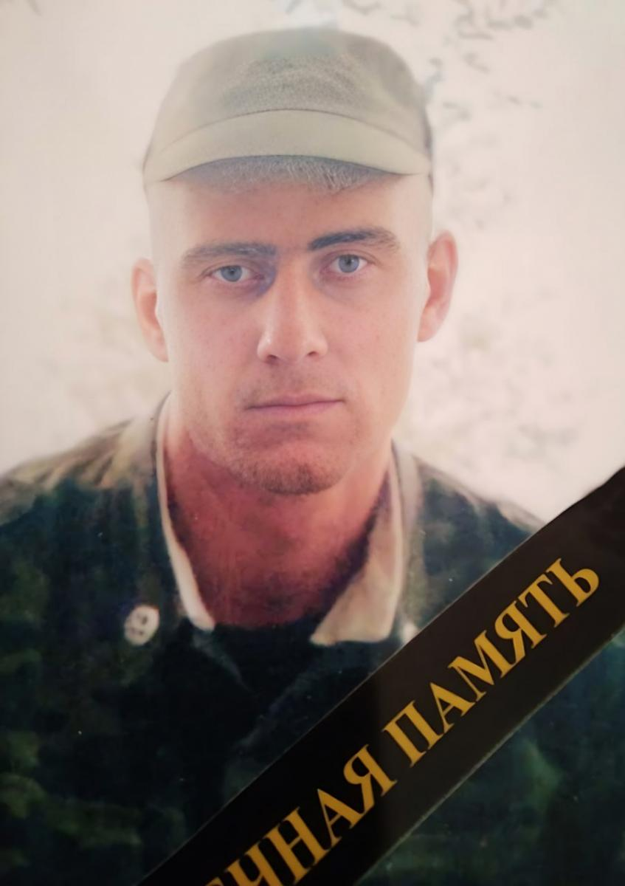

**БАСКАКОВ АЛЕКСАНДР НИКОЛАЕВИЧ**

Александр Николаевич Баскаков родился 30 ноября 1978 года в селе Семёновка Балашовского района.

Учился в школе села Кожевино Петровского района, после окончания которой был призван в армию. Срочную службу проходил в войсках РХБЗ в Чапаевске Самарской области.

До того, как отправился на спецоперацию, работал в такси "Эконом".

Командир отделения огневой поддержки штурмовой роты Александр Баскаков погиб при выполнении специальных боевых задач 14 августа 2024 года.

У него остались мама, сестра, сын и внук.